**БГУИР**

**Кафедра информатики**

**Лабораторная работа №1**

**Простое консольное приложение**

Выполнил студент гр. 153501

Шунько Виктор

1. Создаём проект с названием _153501_Shunko
2. Структура проекта:

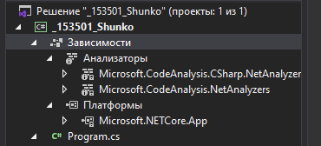

1. Файл *.csproj лежит в директории проекта:

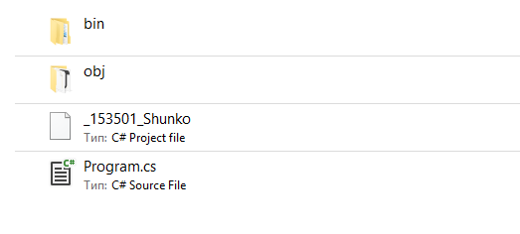

1. Установка AutoMapper:

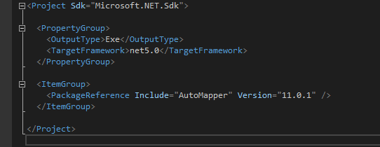

1. Сама программа:

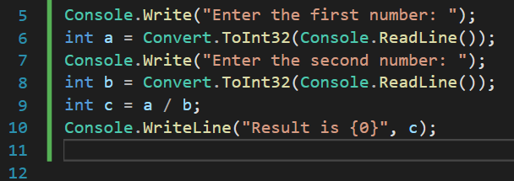

Результат работы программы:

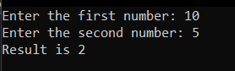

1. Результат работы с ошибочным вводом:

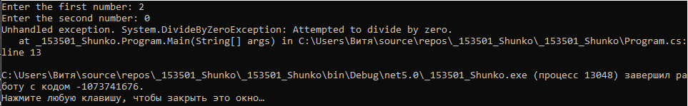

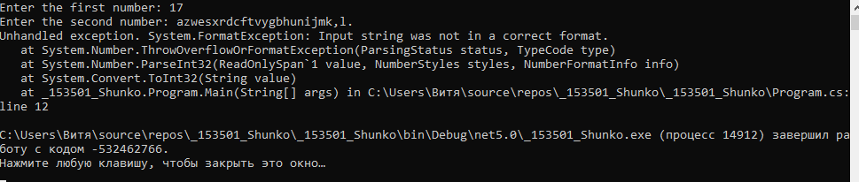

С помощью режима отладки можно понять, где именно находится ошибка

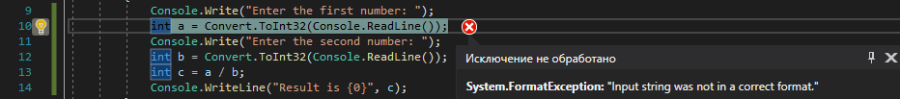

1. Скомпилированные файлы:

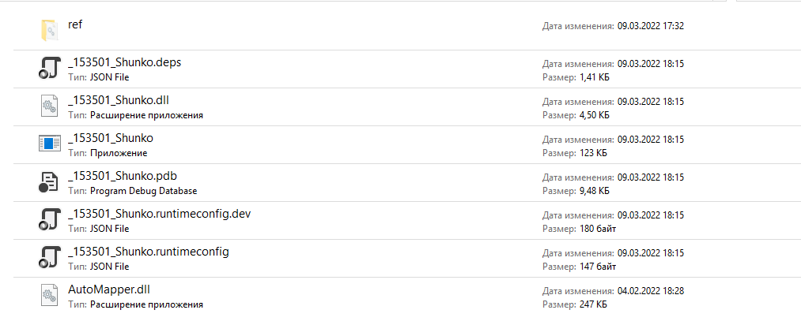

1. С помощью точек останова программа «останавливается» и ждет дальнейших действий пользователя:

